Progetto SIIS – Codice Prenotazione

IDENTIFICATIVO

input.doc

VERSIONE

Ed. 1 Rev. 0/20-06-2013

Uso Esterno

Riservato a: DGSSSI; Fornitori SIIS

Indice dei contenuti

0 GENERALITÀ 3
0.1 Scopo del documento 3
0.2 Applicabilità 3
0.3 Definizioni e acronimi 3
1 PREPARAZIONE dei DATI 4
1.1 Elenco flussi 4
1.2 Formato dei flussi 4
1.3 Regole generali 4
1.4 Certificazione del Codice Meccanografico Utente 5
2 PROTOCOLLO DI COMUNICAZIONE 6
2.1 Area Importazioni 6
2.1.1 Flusso: Comuni 6
2.1.2 Flusso: Stati 6
2.1.3 Servizio: Estrai Codice Prenotazione 7
2.1.3.1 Descrizione servizio Prenotazione 7
2.1.3.2 Parametri del servizio Prenotazione 7
2.1.3.3 Logica di Business: Servizio Prenotazione 7
2.1.3.4 Output: Servizio Prenotazione 8
2.1.3.5 Sequence diagram 8
2.1.3.6 WSDL Servizio Prenotazione 8
2.1.4 Servizio: controlUploadFile 10
2.1.4.1 Descrizione servizio controlUploadFile 10
2.1.4.2 Parametri del servizio controlUploadFile 10
2.1.4.3 Logica di Business: Servizio controlUploadFile 11
2.1.4.4 Output: Servizio controlUploadFile 11
2.1.4.5 Sequence diagram 12
2.1.4.6 WSDL Servizio controlUploadFile 13
3 ALLEGATI: Schemi dati XSD 14
3.1 Schema dati: Comuni 14
3.2 Schema dati: Stati 14

GENERALITÀ

Scopo del documento
Lo scopo del presente documento è quello di fornire le linee guida per la costruzione dei flussi dati che la SCUOLA deve inviare per sincronizzare i propri sistemi informativi al sistema centralizzato SIDI. Si tratta a tutti gli effetti di un protocollo di comunicazione standard tra la SCUOLA e il sistema SIDI.

Applicabilità
Area di interscambio SIIS.

Definizioni e acronimi

Definizione/Acronimo | Descrizione
MIUR | Ministero dell’Istruzione, dell’Università e della Ricerca
DGSSSI | Direzione Generale per gli Studi, la Statistica e i Sistemi Informativi del MIUR Sistema Informativo Integrato delle Scuole
Sistemi Locali | Sistemi informativi delle scuole autonome
Fornitori SIIS | Fornitori di Sistemi Locali che hanno aderito al progetto SIIS
SIDI | Il Sistema Integrato e Centralizzato per la gestione delle Segreterie Scolastiche
CF | Codice Fiscale
WSDL | Web Services Description Language
XML | eXtensible Markup Language
ASCII | American Standard Code for Information Interchange

PREPARAZIONE dei DATI
La SCUOLA deve preparare dei flussi dati contenenti le informazioni da condividere con il sistema centrale. La preparazione dei flussi deve avvenire secondo il protocollo di comunicazione standard descritto in dettaglio in questo documento.

Elenco flussi
Per lo scambio delle informazioni tra i sistemi locali e il SIDI viene utilizzata l’Area di Transito utilizzata per i flussi già esistenti. In particolare l’Area di Transito verrà utilizzata per il dialogo tra i sistemi locali e il SIDI mediante standard semplici e uniformi condivisi da tutti i partecipanti.

Formato dei flussi
Il formato previsto per i flussi in ingresso al SIDI é ASCII con campi separati dal carattere “|”.

Regole generali
I dati relativi ad un singolo flusso verso il sistema centrale possono essere classificati e caratterizzati in strutture diverse. Si definisce come standard di comunicazione la creazione di un file compresso .zip che raccolga tutti gli eventuali file che compongono il singolo flusso. All’interno del file .zip oltre ai file contenenti le informazioni del flusso è aggiunto un file .dat il cui nome è strutturato e codificato per classificare il flusso stesso.
Nella preparazione dei flussi in uscita dal pacchetto locale è necessario tenere conto della codifica prevista in SIDI per alcune informazioni comuni a tutte le scuole quali ad esempio i codici dei comuni, gli stati esteri.
Tali dati sono sempre disponibili per la SCUOLA che ne potrà effettuare il download disponibile sul portale MIUR, nell’area riservata al SIIS. I flussi che l’utente può scaricare sono i seguenti:
- Comuni e Province SIDI
- Stati esteri SIDI

Tali flussi sono disponibili al link seguente:
http://portale.pubblica.istruzione.it/portal/page?_pageid=53,940043&_dad=portal&_schema=PORTAL

Certificazione del Codice Meccanografico Utente
Al fine di identificare univocamente la scuola che invia i dati, deve essere utilizzato il Codice Meccanografico Utente (debole).
Ad ogni Codice Meccanografico Utente (debole) è associato il Codice Prenotazione ed identifica univocamente i dati inviati dalla scuola al SIDI.
Il Codice Prenotazione viene richiesto una sola volta dalla scuola che dovrà poi utilizzarlo obbligatoriamente in tutti i flussi inviati.
Tale codice è assegnato dal SIDI e fornito mediante web service: la scuola richiede tale codice inviando al web service il proprio codice meccanografico e ricevendo in risposta il Codice Prenotazione.
Al fine di poter inviare i propri dati ogni plesso deve aver richiesto e ottenuto il codice prenotazione: non è possibile inviare informazioni al SIDI se si è sprovvisti del codice prenotazione.
Tale codice va conservato ed utilizzato ogni qual volta quel plesso invierà dati al sistema centrale.

PROTOCOLLO DI COMUNICAZIONE

Area Importazioni

Flusso: Comuni
Il flusso Comuni contiene i dati anagrafici dei Comuni.
FLUSSO | DATO | FORMATO | NOTE
COMUNI | Codice Comune | VARCHAR(5)
COMUNI | Descrizione Comune | CHAR(50)
COMUNI | Codice Provincia | CHAR(2)
COMUNI | Descrizione Provincia | CHAR(50)
COMUNI | Codice Regione | CHAR(4)
COMUNI | Descrizione Regione | CHAR(50)

Flusso: Stati
Il flusso Stati contiene i dati anagrafici degli Stati.
FLUSSO | DATO | FORMATO | NOTE
STATI | Codice | CHAR(4)
STATI | Descrizione | CHAR(21)

Servizio: Estrai Codice Prenotazione
TUTTI I WS PREVEDONO L’AUTENTICAZIONE MEDIANTE TRASPORTO E QUINDI USER E PASSWORD NON VIAGGIANO NEL MESSAGGIO MA NELL’HEADER DELLA CHIAMATA.

Descrizione servizio Prenotazione
Il servizio estrae dall’archivio SIDI un codice univoco per Istituto Principale con cui vanno classificate tutte le informazioni che la scuola deve trasferire verso il SIDI stessso.

Parametri del servizio Prenotazione
Nome | Descrizione | Tipo | Lunghezza | Obblig.
Codice meccanografico | Utente scuola | Stringa | 10 | SI
Codice area | Identifica l’area di appartenenza delle informazioni trasmesse.  (impostare il valore 3) | Stringa | 1 | SI

Logica di Business: Servizio Prenotazione
Il servizio accede all’archivio di profilatura utente e verifica se l’utente di connessione è abilitato a visualizzare i dati della scuola con codice meccanografico in input.
Il servizio accede poi all’archivio dell’Anagrafe delle Scuole con il codice utente (codice meccanografico debole) estrae il codice meccanografico dell’istituto principale e con esso recupera e restituisce in output, dall’archivio prenotazioni, il codice prenotazione associato all’istituto principale.
Per fare ciò il servizio compie varie fasi:
- Validazione formale: in questa fase viene verificata l’esistenza del codice utente nell’archivio dell’Anagrafe Istituti Scolastici.
  - Nel caso che il ritorno del metodo “Estrai Istituto Principale” risulti NULL sarà generato un errore “codice meccanografico non trovato”
  - Nel caso che il ritorno del metodo “Estrai Istituto Principale” restituirà un oggetto valorizzato con le informazioni del codice utente, codice meccanografico forte e codice meccanografico dell’istituto principale e si procederà all’esecuzione della fase successiva
- Estrazione codice prenotazione: in questa fase a fronte del codice meccanografico dell’istituto principale viene recuperato il codice prenotazione da restituire in output
Tale codice prenotazione deve essere associato nel sistema locale al codice utente (codice meccanografico debole) che ha richiesto il servizio. In questo modo si è certi che il codice utente presente negli archivi locali risulti essere riconosciuto al SIDI e di conseguenza anche tutti i dati da esso inviati verso il SIDI.

Output: Servizio Prenotazione
Nome | Descrizione | Tipo | Lunghezza | Obblig.
codicePrenotazione | Identificatore univoco di istituto principale | Stringa | 5 | SI

Sequence diagram
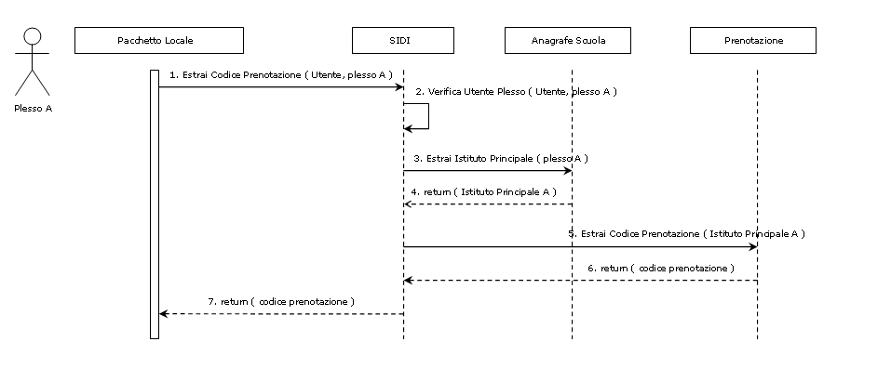

WSDL Servizio Prenotazione
Il WSDL del Web Service estraiPrenotazione, che specifica dove si trova il servizio Web e quali sono le operazioni da esso esposte, è invocabile al seguente URL:
http://<<nomeserver:port>>/EstrazioneCodicePrenotazioneWS/EstraiCodicePrenotazioneSoapHttpPort?wsdl
il link nell’ambiente di certificazione è il seguente:
http://wssidi1coll.pubblica.istruzione.it/SSANWSTRS/EstraiCodicePrenotazioneWSTrsSoapHttpPort

il WS non è testabile direttamente richiamandolo con IE o FireFox o altri browser poichè la sicurezza configurata sul server non permette l'invio delle credenziali username e password. Occorre richiamarlo da un client locale.
il link nell’ambiente di produzione per le scuole è il seguente:
https://wssidi1.pubblica.istruzione.it/SSANWSTRS/EstraiCodicePrenotazioneWSTrsSoapHttpPort

in tale ambiente è richiamabile mediante le credenziali fornitore e i seguenti parametri di input
Codice meccanografico | Codice meccanografico da utilizzare per la certificazione flussi. Verrà comunicato singolarmente ad ogni fornitore.
Codice area | 3

Servizio: controlUploadFile
TUTTI I WS PREVEDONO L’AUTENTICAZIONE MEDIANTE TRASPORTO E QUINDI USER E PASSWORD NON VIAGGIANO NEL MESSAGGIO MA NELL’HEADER DELLA CHIAMATA.

Descrizione servizio controlUploadFile
L’operazione ha l’incarico di:
- recuperare il file associato al messaggio SOAP come attachment;
- eseguire gli opportuni controlli volti a verificare la validità del nome file ricevuto in input;
- rendere permanente il flusso dei dati ricevuti in input salvandolo in una data locazione del server;
- restituire l’esito dell’operazione.

L’operazione deve essere richiamata dall’applicazione con i seguenti parametri di input :

- Utente autorizzato alla Sicurezza WS
- Password Sicurezza WS
- Nome con cui il file in è salvato in locale (deve essere del tipo “ENTD00901D999770003200900ASSX0120091007200912021130.zip" )
- Nome del Flusso (deve essere = 00AS per avvio scuola)

L’utilizzo di tale WS, dopo la creazione di ogni singolo flusso, permette l’invio del flusso in modalità diretta dall’applicazione locale.

Parametri del servizio controlUploadFile
Nome | Descrizione | Tipo | Lunghezza | Obblig.
Nome File | Nome del file con cui il flusso viene salvato sul server | Stringa | 55 | SI
Nome Flusso | Nome del flusso che ha richiesto il trasferimento dei dati | Stringa | 4 | SI

Logica di Business: Servizio controlUploadFile
L’operazione controlUploadFile, richiamata dal sistema locale mediante compie le seguente operazioni:

- esegue gli opportuni controlli sul nome file in input. In particolare:
  - la lunghezza del nome file (input) non deve essere inferiore ai 51 caratteri;
  - il nome file viene così composto:
codice debole Scuola ( 10 caratteri )
codice prenotazione (5 caratteri )
codice Scuola pacchetto ( 4 caratteri)
anno scolastico( 4 caratteri )
tipo Flusso ( 4 caratteri )
codice fornitore ( 4 caratteri )
versione ( 8 caratteri )
data ( 12 caratteri )
  - codice Scuola pacchetto, l’anno scolastico e la data devono essere valori numerici;
  - Controllo di validità del codice fornitore;
  - controllo di validità del codice prenotazione a partire dal codice debole della scuola e dal codice Area Migrazione(3);
  - controllo che il flusso sia ancora aperto.

- Il flusso di dati oggetto del trasferimento viene recuperato tra gli attachments del messaggio SOAP sotto forma di array di byte;

- L’array di byte viene salvato alla locazione definita dalla relativa chiave nel file di properties. Il nome file con cui il flusso di dati viene salvato corrisponde a quello ricevuto in input.

Output: Servizio controlUploadFile
Nome | Descrizione | Tipo | Lunghezza | Obblig.
Esito | Esito dell’operazione | Stringa |  | SI

Sequence diagram
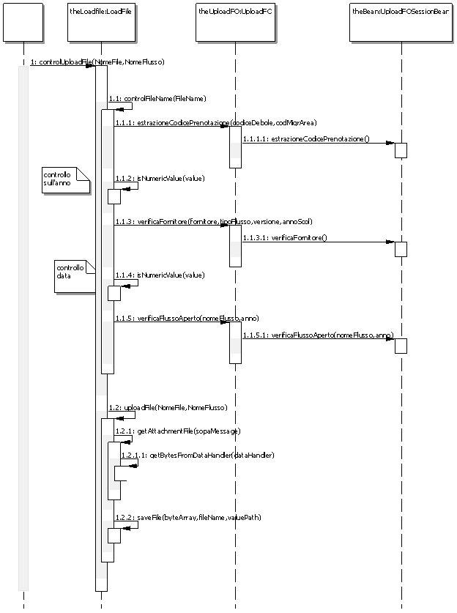

WSDL Servizio controlUploadFile
Il WSDL del Web Service controlUploadFile, che specifica dove si trova il servizio Web e quali sono le operazioni da esso esposte, è invocabile al seguente URL:
http://wssidi1coll.pubblica.istruzione.it/SSANWSTRS/LoadFileWSATrsSoapHttpPort?wsdl

il link nell’ambiente di certificazione è il seguente:
http://wssidi1coll.pubblica.istruzione.it/SSANWSTRS/LoadFileWSATrsSoapHttpPort

il WS non è testabile direttamente richiamandolo con IE o FireFox o altri browser poichè la sicurezza configurata sul server non permette l'invio delle credenziali username e password. Occorre richiamarlo da un client locale.

il link nell’ambiente di produzione per le scuole è il seguente:

https://wssidi1.pubblica.istruzione.it/SSANWSTRS/LoadFileWSATrsSoapHttpPort

NOTA BENE:
In riferimento al WSDL pubblicato la parte seguente:

<service name="LoadFileWSATrs">
<port name="LoadFileWSATrsSoapHttpPort" binding="tns:LoadFileWSATrsSoapHttp">
<soap:address location="http://wssidi1coll.pubblica.istruzione.it/SSANWSTRS/LoadFileWSATrsSoapHttpPort"/>
</port>
</service>

Contiene il link fisico del WS e non il link logico: pertanto tale parte deve essere cambiata.

ALLEGATI: Schemi dati XSD

Schema dati: Comuni
<xs:schema xmlns:xs="http://www.w3.org/2001/XMLSchema" targetNamespace="urn:coms" xmlns:b="urn:coms">
<xs:element name="catalog" type="b:CatalogData"/>

<xs:complexType name="CatalogData">
<xs:choice minOccurs="1" maxOccurs="1">
<xs:sequence>
<xs:element name="com" type="b:comune_data" minOccurs="1" maxOccurs="unbounded"/>
</xs:sequence>
<xs:sequence>
<xs:element name="err" type="b:comune_data_err" minOccurs="1" maxOccurs="1"/>
</xs:sequence>
</xs:choice>
</xs:complexType>
<xs:complexType name="comune_data">
<xs:sequence>
<xs:element name="cod_com" type="xs:string"/>
<xs:element name="des_com" type="xs:string"/>
<xs:element name="cod_prv" type="xs:string"/>
<xs:element name="des_prv" type="xs:string"/>
<xs:element name="cod_reg" type="xs:string"/>
<xs:element name="des_reg" type="xs:string"/>
</xs:sequence>
</xs:complexType>
<xs:complexType name="comune_data_err">
<xs:sequence>
<xs:element name="errore" type="xs:string"/>
</xs:sequence>
</xs:complexType>
</xs:schema>

Schema dati: Stati
<xs:schema xmlns:xs="http://www.w3.org/2001/XMLSchema" targetNamespace="urn:stas" xmlns:b="urn:stas">
<xs:element name="catalog" type="b:CatalogData"/>

<xs:complexType name="CatalogData">
<xs:choice minOccurs="1" maxOccurs="1">
<xs:sequence>
<xs:element name="sta" type="b:sta_tip_cit_data" minOccurs="1" maxOccurs="unbounded"/>
</xs:sequence>
<xs:sequence>
<xs:element name="err" type="b:sta_tip_cit_data_err" minOccurs="1" maxOccurs="1"/>
</xs:sequence>
</xs:choice>
</xs:complexType>
<xs:complexType name="sta_tip_cit_data">
<xs:sequence>
<xs:element name="cod_cit" type="xs:integer"/>
<xs:element name="des_cod" type="xs:string"/>
</xs:sequence>
</xs:complexType>
<xs:complexType name="sta_tip_cit_data_err">
<xs:sequence>
<xs:element name="errore" type="xs:string"/>
</xs:sequence>
</xs:complexType>
</xs:schema>

